附件三、路线图及相关样本
1、面试地点路线图
2、面试确认单
3、报名推荐表
4、考试报名登记表
5、同意报考证明
6、失（待）业证明
7、应届毕业生身份证明
8、放弃面试申明书

上海火车站
  - 从地铁四号线(上海站站)上车,坐2站至(海伦路站)下车，从三号口出站，步行约7分钟到达上海海事局，车程3.3公里
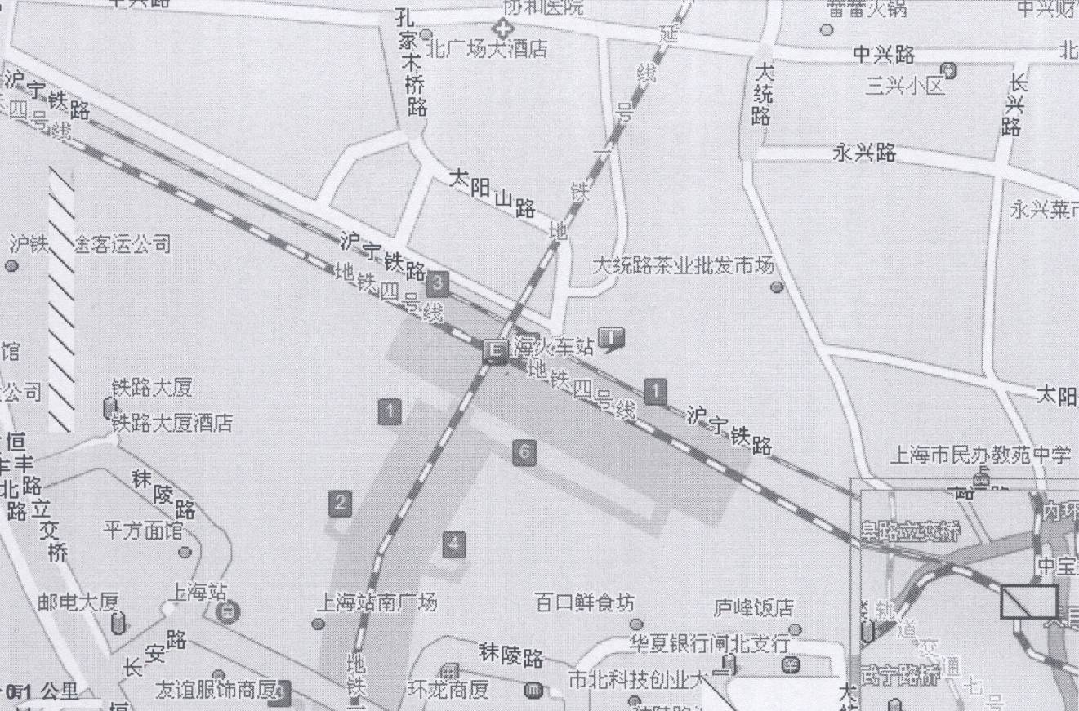
地铁四号线上海站站
上海火车站
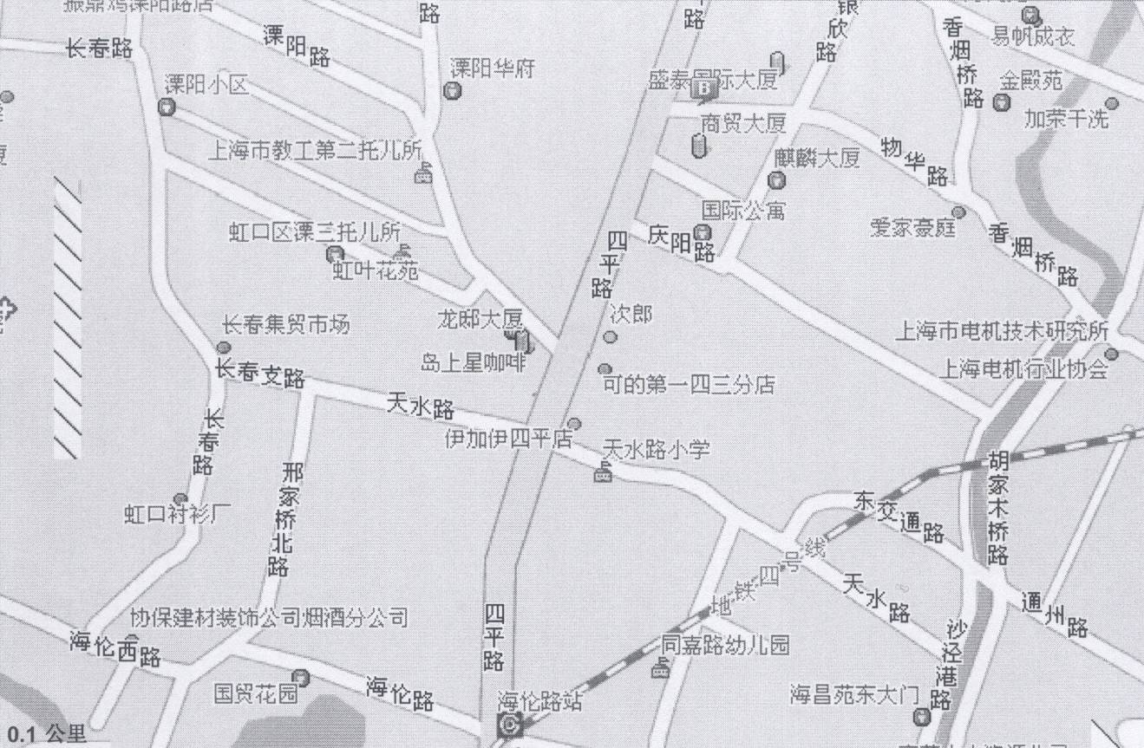
地铁四号线海伦路站
上海海事局
上海南站
  - 从地铁三号线(上海南站站)上车,坐7站至(中山公园站)下车,同站换乘地铁四号线,坐7站至(海伦路站)下车, 从三号口出站，步行约7分钟到达上海海事局,车程20.9公里
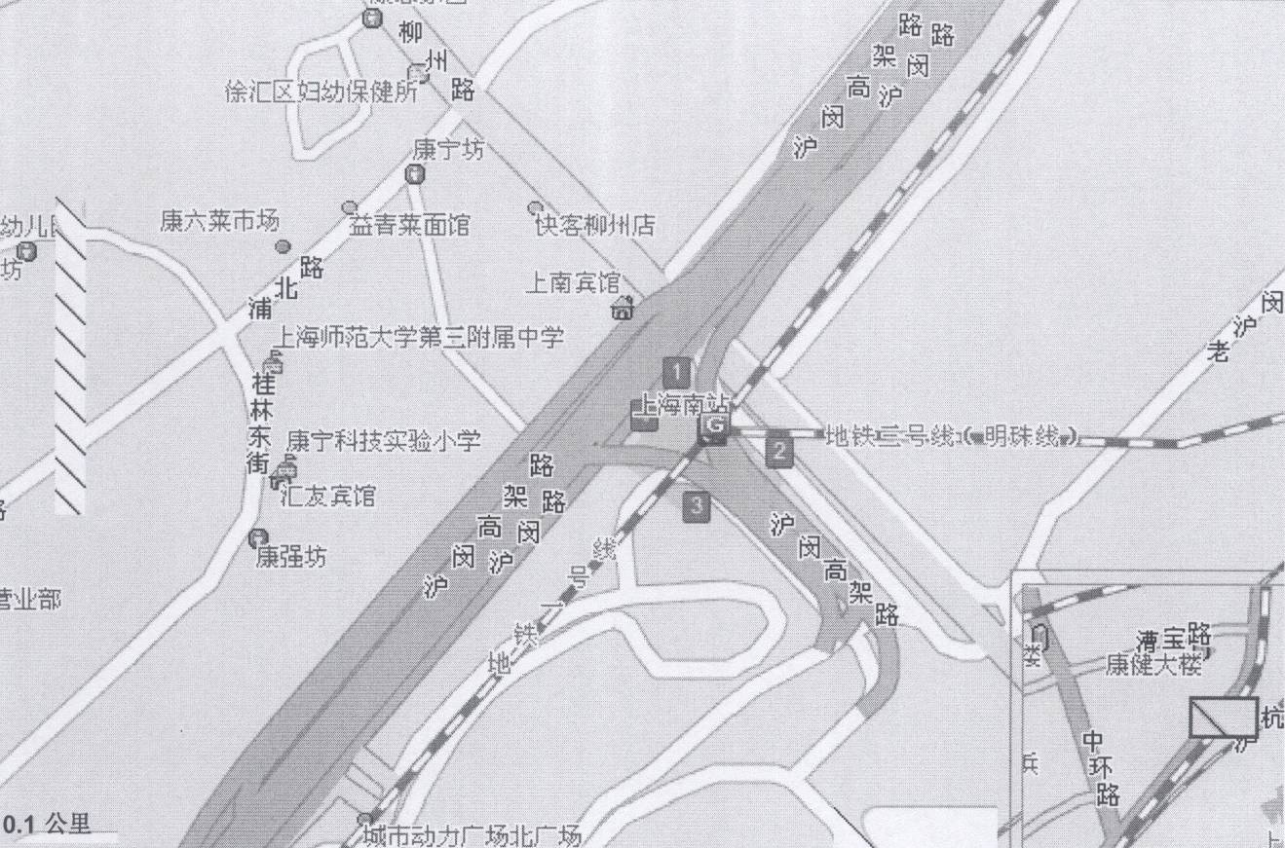
上海南站
地铁三号线上海南站站

浦东机场
  - 从地铁二号线(浦东国际机场站)上车,坐14站至(世纪大道站)下车,同站换乘地铁四号线（世纪大道站）,坐5站至(海伦路站)下车, 从三号口出站，步行约7分钟到达上海海事局,车程40.8公里
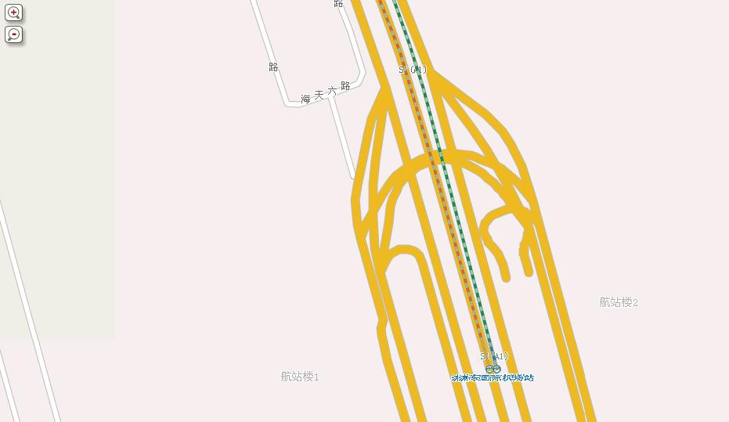
浦东国际机场
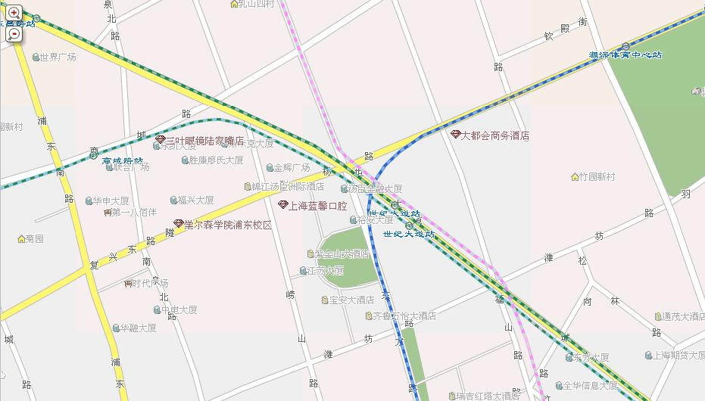
世纪大道站

虹桥机场或虹桥火车（汽车）站
  - 从地铁十号线（虹桥2号航站楼站）上车,坐17站(海伦路站)下车, 从三号口出站，步行约7分钟到达上海海事局,车程21.7公里
  - 从地铁十号线（虹桥火车站站）上车,坐18站至(海伦路站)下车, 从三号口出站，步行约7分钟到达上海海事局,车程22.5公里
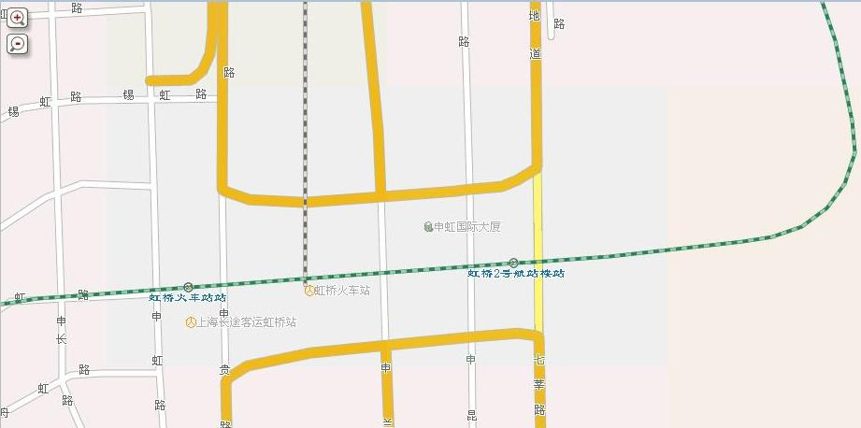
虹桥2号航站楼
虹桥火车站站
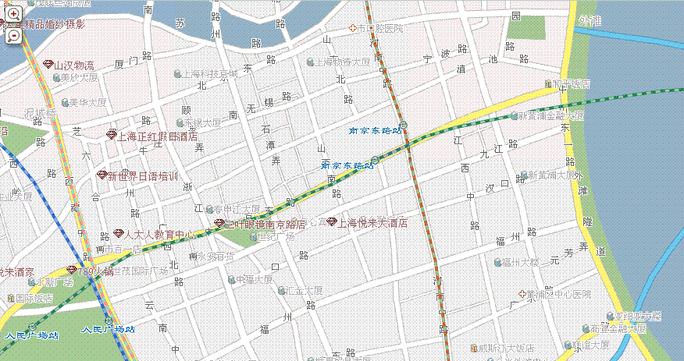
南京东路站

面试确认单

姓名 |  | 身份证号码 |  |  |  |  | 准考证号
总分 |  | 行政职业能力测验考分 |  |  | 申论考分 |  |  | 报考职位代码
联系电话 |  |  | Email |  |  |  | 是否特困生或低保人员
是否参加面试
报到、验证时间

（正面）
中央机关及其直属机构考试录用公务员报名推荐表
（适用于普通高等院校应届毕业生）
毕业院校（系）： 身份证号:
姓名 |  | 性别 |  | 民族 |  |  | 出生年月 |  | 照  片
籍贯 |  | 生源 |  | 婚否 |  |  | 政治面貌 |  | 照  片
所学专业及学位 |  |  |  |  |  |  |  |  | 照  片
爱好和特长 |  |  |  |  |  |  |  |  | 照  片
在校曾任何种职务 |  |  |  |  |  |  |  |  | 照  片
奖
惩
情
况
个  人  简  历 |  |  |  |  |  | 家  庭  成  员  情  况
院、系党组织对学生在校期间德、智、体诸方面的综合评价：

院、系党总支签章
负责人签字: 年 月 日

(背面)
主要课程学习成绩
第一学年学习成绩 |  |  |  | 第二学年学习成绩 |  |  | 第三学年学习成绩
课程名称 |  | 上学期 | 下学期 | 课程名称 | 上学期 | 下学期 | 课程名称 | 上学期 | 下学期
教务处盖章
院  校  毕  分  办  意  见 | 院校毕分办签章  负责人签字: 年 月 日
备
注
填表说明：
- 请填表人实事求是地填写，以免影响正常录用工作，未经毕分办签章此表无效。
- “生源”指大学生上大学前户口所在的省、自治区、直辖市。
- “奖惩情况”包括考生大学期间的各种奖励或惩处。学习期间，如获奖励，请学生处审核并将奖状或证书影印件加盖公章后附上。
- 填写本表“学习成绩”栏后，须盖教务处章，所有学习成绩都必须填写包括选修课，补考课程应注明，如不够可另附页。如有学生个人成绩登记单（表）可附复印件（加盖教务处章），免填此栏。
- 以上表中内容，在考察时将进行核对，如发现有关内容如所学专业、奖惩、学习成绩等有明显错误或遗漏，将视为弄虚作假，取消录用资格，后果自负。
考试报名登记表
报名序号： | 考试类别：

姓名 |  | 性别 |  |  |  | 民族 |  |  |  |  |  | 照  片
出生年月 |  | 政治面貌 |  |  |  | 学历
学位 |  | 籍贯 |  |  |  | 户籍所在地
毕业院校 |  | 毕业时间 |  |  |  | 入学前户籍所在地
单位所在地 |  | 单位性质 |  |  |  | 工作单位
职务 |  |  |  |  |  | 具有基层工作经历的年限
所学专业 |  |  |  |  | 外语水平 |  |  |  | 计算机水平
考生身份 |  |  |  |  |  | 婚姻状况
通讯地址 |  |  |  |  |  |  |  |  | 邮政编码
身份证号 |  |  |  |  |  |  |  | 联系电话
相关基层工作经验 | “三支一扶”大学生 |  | 西部志愿者 |  |  |  | 大学生村官 |  |  | 特岗计划教师
报考部门 |  | 部门代码 |  |  | 用人司局 |  |  | 职务名称  及代码 | 考试所在地 |  |  |  | 是否服从调剂
学习经历
社会工作经历
奖惩情况
学科成绩
家庭成员情况 | 姓名 | 关系 |  |  | 所在单位 |  |  |  |  |  | 职务

注："工作单位、职务"一栏为社会在职人员必填。"学科成绩"为应届毕业生填写。

同意报考证明

XX海事局：
×××同志，身份证号：×××，系我单位在职人员，其人事档案现由×××保管。经研究，我单位同意其报考XX海事局。
特此证明。

（盖章）
年 月 日
注：该证明由有劳动合同关系单位出具；机关事业单位的由具有人员进出审批权的部门出具；人事关系挂靠人才服务中介机构或劳务派遣人员由人才服务中介机构提供。
失（待）业证明

XX海事局：
×××同志，身份证号×××，其户籍在XXXX，现系失（待）业人员。
特此证明。

（盖章）
年 月 日
注：该证明由户籍所在地居委会、社区、街道、乡镇或相关劳动社会保障机构开具。
应届毕业生身份证明提供要求

2009年、2010年国家统一招生的普通高校毕业生离校时和在择业期内未落实工作单位者，若户口、档案、组织关系保留在原毕业学校，或保留在各级毕业生就业主管部门（毕业生就业指导服务中心）、各级人才交流服务机构和各级公共就业服务机构，而其所报考职位要求“应届高校毕业生”者，按具体情况，提供应届毕业生身份证明。
一、2009年、2010年国家统一招生的普通高校毕业生离校时和在择业期内未落实工作单位，如其户口、档案、组织关系仍保留在原毕业学校的，要求提供以下证明材料：
应届毕业生身份证明

XX海事局：
×××同志，身份证号：×××，200X年X月我校XX专业XX（填写学历）毕业，目前该同志的户籍和人事档案仍保留在我校，我校2011年仍可按应届毕业生身份为XXXX同志开具派遣证（报到证）。
特此证明。

（盖章）
年 月 日
注：要求加盖学校（非系）学生处或主管学生毕业分配的部门公章。
二、2009年、2010年国家统一招生的普通高校毕业生离校时和在择业期内未落实工作单位，如其户口、档案、组织关系保留在各级毕业生就业主管部门（毕业生就业指导服务中心）、各级人才交流服务机构和各级公共就业服务机构的毕业生，按要求同时提供以下三种材料：
材料1
派遣证开具证明

XX海事局：
×××同志，身份证号：×××，200X年X月我校XX专业XX（填写学历）毕业，根据有关规定，我校2011年仍可按应届毕业生身份为XXXX同志开具派遣证（报到证）。
特此证明。

（盖章）
年 月 日
注：要求加盖学校（非系）学生处或主管学生毕业分配的部门公章。

材料2
档案存放证明
XX海事局：
×××同志，身份证号：×××，其人事档案现由XXX保管。
特此证明。

（盖章）
年 月 日
注：考生人事档案保管部门盖章。
材料3
户籍关系证明

XX海事局：
×××同志，身份证号：×××，其户口现在XXXXXX。
特此证明。

（盖章）
年 月 日
注：考生户籍所在地派出所或相关部门盖章
放弃面试声明书

XX海事局：
本人×××，身份证号：×××，报考你局XXXXX（填写职位代码）职位，公共科目笔试成绩为×××分，已进入该职位面试范围，现本人自愿放弃参加面试。
特此声明。

签名（考生本人手写）：
日期

注：1、附本人身份证正面复印件。
2、该声明传真或邮寄到我局。

